V roce 2020 se staly z domácností kanceláře a lidé ztratili sociální kontakty s kolegy. Vnímají pandemii české firmy stejně jako slovenské?

Praha, 3. března 2021 – Personalisté v České republice aktuálně řeší v souvislosti s pandemií podobné problémy jako jejich kolegové na Slovensku. Dokazují to údaje z průzkumu HR Pulse, který realizovala společnost Profesia na Slovensku i v České republice.

Zaměstnanci se nevrací na pracoviště ani v tomto roce
Největší část firem předpokládá, že letos budou efektivně kombinovat práci z domova a přítomnost na pracovišti. V České republice se k této formě přiklání 42 % zaměstnavatelů, na Slovensku dokonce více než polovina (51 %).
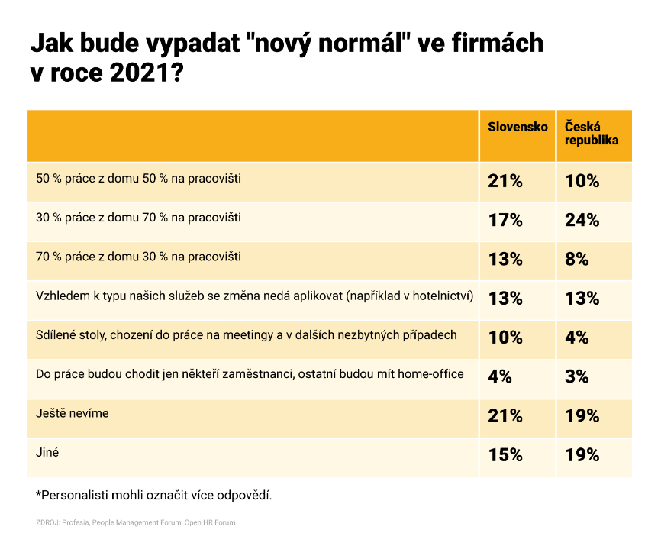
Až desetina personalistů na Slovensku potvrdila, že v roce 2020 dospěli k rozhodnutí, že sníží kancelářské kapacity a zavedou sdílená pracovní místa. Počítají s tím, že zaměstnanci budou pracovat převážně z domova a do práce budou chodit pouze ti, kteří to daný den nezbytně potřebují. V České republice není uvedený trend tak výrazný – přiklánějí se k němu pouhá 4 % firem,“ konstatuje Michal Novák z pracovního portálu Profesia.cz.

Příspěvek na home office není rozšířený v ČR ani na Slovensku
Výsledky průzkumu HR Pulse také ukázaly, že na home ofice ani v Česku ani na Slovensku zaměstnanci finanční náhrady za práci z domova zatím ve větším měřítku nezískávají. V obou zemích poskytovalo svým lidem na podporu práce z domova příspěvek 12 % zaměstnavatelů.
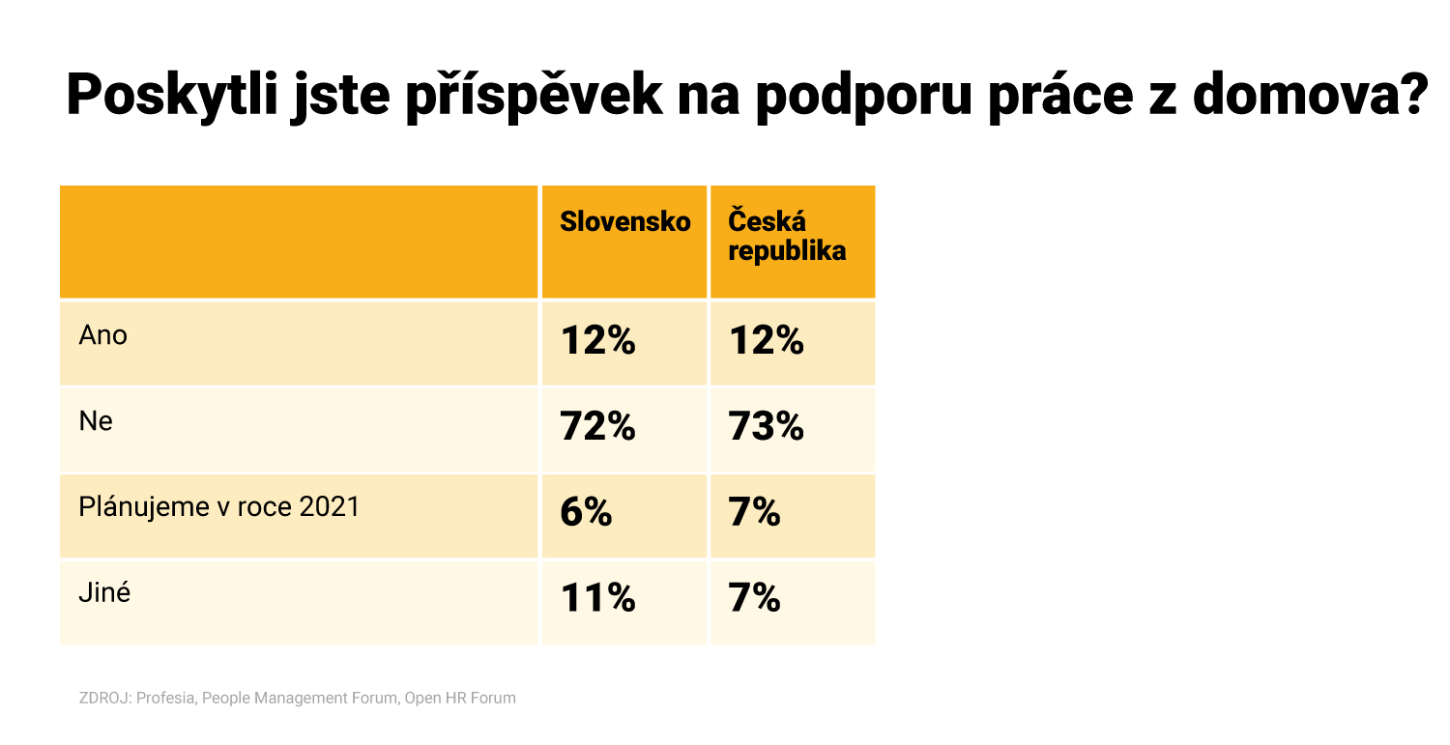
Další zaměstnavatelé však plánují tento příspěvek zavést v letošním roce. To potvrdilo 7 % respondentů v České republice a 6 % respondentů na Slovensku.
Ale stále platí, že drtivá většina zaměstnavatelů v obou zemích finance na zvýšené účty za připojení, energie, či další náklady spojené s prací z domova, nebude přispívat. Personalisté většinou uváděli, že jejich firma zaměstnancům poskytuje podporu v podobě zapůjčení monitorů, kancelářských židlí či jiného vybavení.

Polarizované názory
Vyhovuje lidem práce z domova? Jak komu, názory na to jsou rozdílné. Na jednu stranu jsou zaměstnanci při dlouhodobé práci z domova výrazně spokojenější než před kovidovou pandemií – to uvedlo 43 % firem na Slovensku a 39 % v České republice.
Na druhou stranu je třeba dodat, že názory jsou v tomto ohledu velmi polarizované, a ne každému práce z domova vyhovuje. Více než čtvrtina firem v ČR (29 %) potvrdila, že jejich zaměstnanci při ní cítí větší nepohodu, nespokojenost a stres. Na Slovensku byl tento podíl o něco menší, zde negativní faktory spojené s prací z domova u svých zaměstnanců vnímá 25 % personalistů.
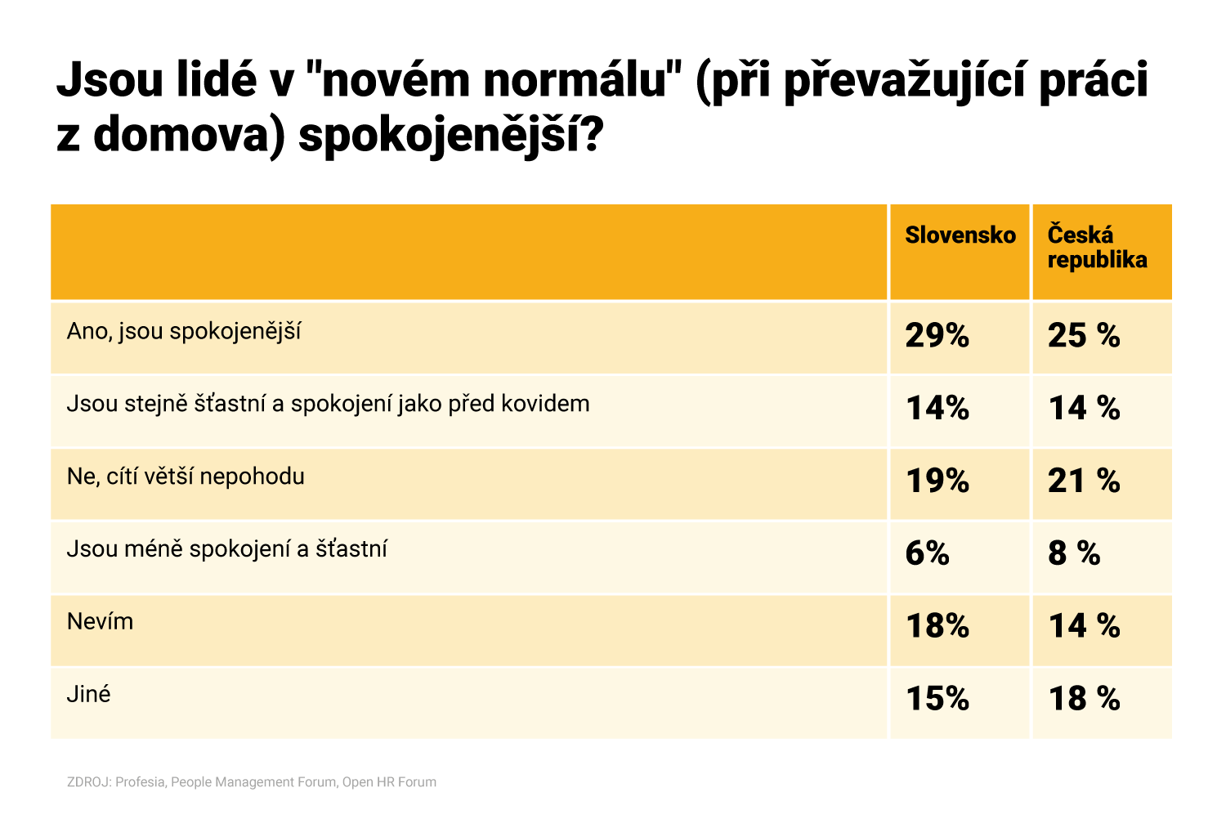
Propojení s kolegy z práce klesá
Personalisti v obou zemích se shodli na tom, že vnímání home office je u zaměstnanců velmi individuální. Ale také potvrzují, že 100% práce z domova vyhovuje málokomu. Většina lidí by přivítala spíše kombinovaný režim.
Také se potvrdilo, že zaměstnancům kontakt s kolegy chybí. Menší propojenost pracovních kolektivů vnímá 64 % firem na Slovensku a 71 % v České republice.
„Personalisté ale uváděli i to, že pracovní propojení je podle nich dostatečné. Problémem je spíš absence sociálních vazeb s kolegy – a právě ty za normálních podmínek přispívají k psychické pohodě zaměstnanců,“ uzavírá Michal Novák.
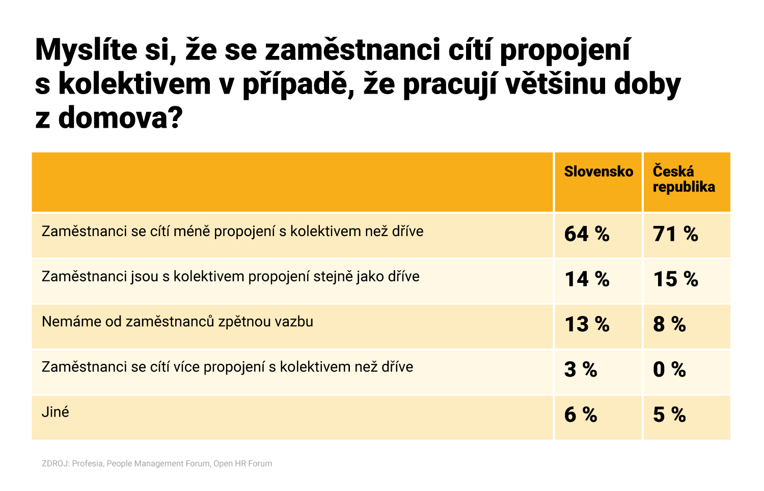
Průzkum HR Pulse vznikl z iniciativy slovenské společnosti Profesia a v ČR se k němu připojila Profesia CZ a People Management Forum. Do průzkumu se zapojilo 228 zaměstnavatelů v České republice a 128 na Slovensku. Převažovaly společnosti z oborů IT, výroba a služby.

